**正则表达式**

**1、 /(\d{3})(?=\d)/g;** 1

# **/(\d{3})(?=\d)/g;**

() 是为了提取匹配的字符串。表达式中有几个()就有几个相应的匹配字符串。这种[括号](https://www.baidu.com/s?wd=%E6%8B%AC%E5%8F%B7&tn=44039180_cpr&fenlei=mv6quAkxTZn0IZRqIHckPjm4nH00T1Y3n1b3PADYm1m3ryuWujTL0ZwV5Hcvrjm3rH6sPfKWUMw85HfYnjn4nH6sgvPsT6KdThsqpZwYTjCEQLGCpyw9Uz4Bmy-bIi4WUvYETgN-TLwGUv3En10drjmvPH6dnjm4P1b4njfY" \t "https://zhidao.baidu.com/question/_blank)，会分配存储空间，可以用$1取得里面的数据！符合匹配的字符串会保存在正则对象的$1,$2属性中

(x) 匹配x保存x在名为$1...$9的变量中

\d 匹配从0-9的数字

{3}精确匹配3次

?匹配前一项0次或者1次(也就是前一项是可选的,等价于{0,1})

?=\d 后面必须要跟数字

**var str="12345.456789"; 匹配的就是123 456**

target的理解：target的名字可以任意指定，上图中t1，t2，t3都是target,所以log

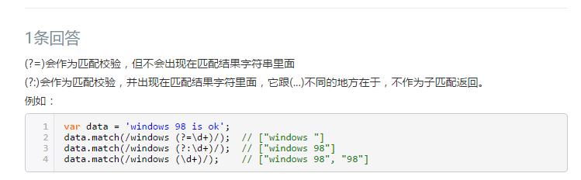

<http://blog.csdn.net/lihefei_coder/article/details/53022253>

# **/^0?1[3|4|5|7|8][0-9]\d{8}$/g**

匹配手机号码!!

# **/^[1-9][0-9]{4,10}/g**

匹配qq 号码!!

**4、/^0?1[3|4|5|8][0-9]\d{8}$/**

验证手机号码!!

**5、**

**[/^([a-zA-Z0-9_-])+@([a-zA-Z0-9_-])+((.[a-zA-Z0-9_-]{2,3}){1,2})$/](mailto:/^([a-zA-Z0-9_-])+@([a-zA-Z0-9_-])+((.[a-zA-Z0-9_-]{2,3}){1,2})$/)**

验证邮箱

**6、/^\d+(\.\d+)?$/; 匹配数字或者小数点**